*Vattenfall Västsveriges Veteraner i samarbete med Karl-Everts Busstouring*

**Resa till Säffleoperan Söndag 27 oktober 2024**

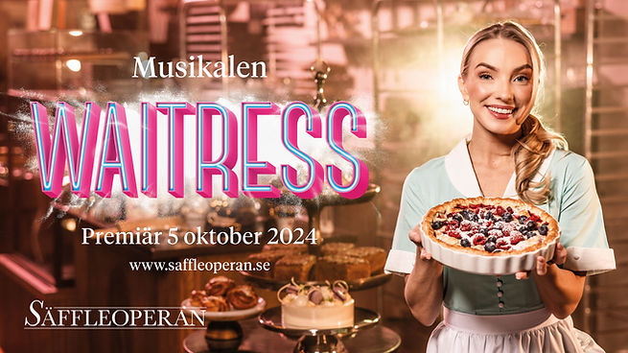

**Avresa: Kl.11.20 Resecentrum Gate 14 Trollhättan, Kl.11.40** **Fyrkanten Vargön,**

**kl.12.10 Rasta Brålanda, kl.12.25 Dinners Mellerud, kl.12.35 Busshållplats Köpmannebro**

När vi har kommit fram till Säffleoperan ,äter vi en teaterbuffé. Föreställning kl 15.00-17.45 inkl paus. I pausen dricker vi kaffe och kaka.

*Unna dig en fantastisk bit musikalisk paj, i form av succéföreställningen Waitress!*

Waitress är en feelgoodmusikal som hyllar kraften i vänskap, drömmar och en vällagad paj. En charmig och berörande romantisk komedi och en påminnelse om att lyckan kan finnas på de mest oväntade platser. Musikalen hade premiär på Broadway så nyligen som 2016 och har sedan dess tagit världen med storm! Vinnare av fyra Tony Award´s bland annat för bästa musikal, och nu kommer den till Sverige och Säffle!  Vi kommer att få träffa Jenna, en gravid småstadsservitris som är något av en expert på att baka goda unika pajer. De är döpta efter de ovanliga smakkombinationer och de händelser som inspirerat henne att skapa dem. Hon drömmer om lite lycka i sitt liv. Vad är egentligen receptet på lycka?  När en ny läkare kommer till stan blir Jennas liv komplicerat. Som tur är har hon sina vänner i form av arbetskamraterna Becky och Dawn och tillsammans övervinner dem de utmaningar hon står inför och samtidigt finner de att skratt, kärlek och vänskap kan ge det perfekta receptet på lycka! I huvudrollen som "Jenna" hittar vi högaktuella Anna Salonen som just nu spelar en av huvudrollerna i Göteborgsoperans succé "Wicked".

**Hemkomst: kl.18.45 Busshållplats Köpmannebro, kl.18.55 Dinners Mellerud,**

**kl.19.10 Rasta Brålanda ,kl.19.40 Fyrkanten Vargön, 20.00 Resecentrum Gate 14 Trollhättan**

**Pris: 1.075 kronor Ingår:** Bussresa, teaterbuffe Cajunkryddad fläskfilé med timjansås serveras med klyftpotatis sallad bröd smör och lättdryck. Kaffe och kaka i pausen .Biljett ( raderna 3,4,15,16)

**Anmälan** görs till Curt Andersson tel: 070-5867042 eller email**:** [**curt.o.andersson@gmail.com**](mailto:curt.o.andersson@gmail.com)

**Sista anmälningsdag 13 september . Anmälan är bindande.** Har ni behov av specialkost p.g.a. allergier ber vi dig meddela detta direkt vid bokningen av resan.

**Betalning** till Karl-Everts BusstouringBg nr: 453-6629 **Sista betalningsdag 23 september.**Var god ange: Vvv, namn och adress. ***Hjärtligt välkomna***

Karl-Everts Busstouring Telefon mail Bankgiro

Kardanvägen 9 0520-325 43 [info@karlevertsbusstouring.se](mailto:info@karlevertsbusstouring.se) 453-6629

461 38 Trollhättan

Äntligen är vi tillbaka och kan i vinter erbjuda er en nyskrivenrevy med mängder av musik, humor och glädje. Vi är laddadetill tusen och lovar att sprudla av energi när vi bjuder på endubbeldos från revyns underbara värld.Det är snart två år sedan vi senast stod på scen på Falkenbergs  
Stadsteater och vi är så glada över att vara tillbaka när det nu  
öppnas upp för arrangemang igen. För att säkra upp och göra  
det extra tryggt för er erbjuder vi en återbetalningsgaranti om vi  
skulle tvingas ställa in föreställningar.  
Precis som de senaste åren välkomnar vi in nya personer i vår  
ensemble. Daniel Träff är en ny spännande aktör som i vinter  
tar plats på scenen med oss. Han har spelat mycket musikal  
och fars och har revy i blodet sedan barnsben i Växjö. Vi är  
också väldigt glada över att kunna hälsa Lena Peterssontillbaka på scen igen.  
Vi har valt att kalla revyn för ”Dubbeldosen” för att vi nu har två år  
av härliga händelser att välja mellan. Bara för att presidentvalet  
var förra året kommer varke